МО РФ

РГРТА

Кафедра РУС

КУРСОВАЯ РАБОТА ПО КУРСУ АНТЕННЫ

ВИБРАТОРНАЯ АНТЕННАЯ РЕШЕТКА

Выполнил:

Студент гр. 916

Принял:

Рязань

Содержание

Введение

1. Излучатель антенной решетки

2.1 Общая характеристика излучателя

2.2 Способ питания излучателя

2.3 Диаграмма направленности излучателя

1. Расчет антенной решетки

3.1 Геометрия решетки

3.2 Множитель решетки

3.3 Диаграмма направленности решетки

3.4 Расчет амплитудного распределения

3.5 Расчет сканирования

Заключение

Список литературы

### Введение

Антенно-фидерное устройство, обеспечивающее излучение и прием радиоволн,— неотъемлемая часть любой радиотехнической системы. Требования к техническим характеристикам антенн вытекают из назначения радиосистемы, условий размещения, режима работы, допустимых затрат и т. д.

Антенны СВЧ широко применяют в различных областях радиоэлектроники — связи, телевидении, радиолокации, радиоуправлении, а также в системах инструментальной посадки летательных аппаратов, радиоэлектронного противодействия, радио взрывателей, радио телеметрии и др. Успешное развитие радиоастрономии и освоение космоса во многом связаны с достижениями антенной техники СВЧ. В последние годы намечаются новые области использования СВЧ антенной техники, например для передачи СВЧ энергии на большие расстояния.

Широкое распространение получили остронаправленные сканирующие антенны. Сканирование позволяет осуществлять обзор пространства, сопровождение движущихся объектов и определение их угловых координат. Замена слабонаправленных или ненаправленных антенн, например связных, остронаправленными сканирующими позволяет не только получать энергетический выигрыш в радиотехнической системе за счет увеличения коэффициента усиления антенн, но и в ряде случаев ослаблять взаимные влияния одновременно работающих различных систем, т. е. обеспечивать их электромагнитную совместимость (ЭМС). При этом могут быть улучшены помехозащищенность, скрытность действия и другие характеристики системы. При механическом сканировании, выполняемом поворотом всей антенны, максимальная скорость движения луча в пространстве ограничена и при современных скоростях летательных аппаратов оказывается недостаточной. Поэтому возникла необходимость в разработке новых типов антенн.

Применение ФАР для построения сканирующих остронаправленных антенн позволяет реализовать высокую скорость обзора пространства и способствует увеличению объема информации о распределении источников излучения или отражения электромагнитных волн (ЭМВ) в окружающем пространстве.

Характерной особенностью современных антенн является их многообразие (непрерывно появляются новые типы). В соответствии с решаемыми радиотехнической системой задачами антенны СВЧ, работающие в дециметровом, сантиметровом или миллиметровом диапазонах волн, имеют принципиально различные характеристики и отличаются конструкцией, технологией изготовления, эксплуатацией и т. д.

1. Излучатель антенной решетки

1.1 Общая характеристика излучателя

Вибраторные излучатели широко используются как элементы ФАР в метровом, дециметровом и сантиметровом диапазонах волн. Широкое применение вибраторных ФАР обусловлено рядом их достоинств: относительно малой массой, устойчивостью к атмосферным внешним воздействиям, возможностями складывания и быстрого разворачивания в мобильных радиотехнических системах, получения произвольной поляризации и управления поляризационной характеристикой излученного поля управления ДН отдельных излучателей благодаря включению управляемых нагрузок. Вибраторные излучатели как элементы ФАР при соответствующем выборе конструкции позволяют обеспечить работу в широкой полосе частот или многочастотный режим в совмещенных вибраторных ФАР. Последние обеспечивают электрическое сканирование лучом в достаточно широком секторе углов до ±45... 50° от нормали.

Вибраторные излучатели применяются также в качестве облучателей зеркальных антенн и как самостоятельные слабонаправленные антенны.

На рис 1 показаны наиболее широко используемые типы симметричных вибраторных излучателей. На рис..1,а изображен тонкий цилиндрический вибратор диаметром 2а«λ, где λ- длина волны, возбуждаемой от коаксиальной линии. Для защиты от внешних метеоусловий узел возбуждения такого вибратора может закрываться герметизирующим кожухом (рис 1 ж) Через коаксиальный разъем 6 вибратор связан с фидерным трактом. Для симметрирования возбуждения плеч вибратора 1 и 2 служит четвертьволновая щель 4. Для получения однонаправленного излучения используется экран 5. Тонкий вибратор имеет небольшую рабочую полосу частот (2Δf/f0≅4…6%) и обладает сравнительно малой электрической прочностью (в сантиметровом диапазоне допустимая мощность не превышает 10 кВт). Рабочая полоса частот может быть расширена (до 10...15%) подбором длины 2lи герметизирующего кожуха 3 (2lи≅0,2λ).

В широкополосных вибраторах (рис.1,6) для соединения коаксиального питающего фидера с воздушной полосковой линией длиной λ/4 использован экспоненциальный переход. Эти вибраторы обладают также повышенной электрической прочностью. Изогнутый вибратор (рис. 1, б) имеет более широкую ДН в E-плоскости, что позволяет получить большой сектор сканирования ФАР. В качестве направленных вибраторных излучателей в ФАР с ограниченным сектором сканирования используются антенны типа волновой канал (рис. .1,г).

Вибраторные излучатели оказались очень удобны и при миниатюризации антенн за счет комплексирования в одной апертуре нескольких разночастотных антенн. В электрически коротких (Н-образных) вибраторах (рис. 1,6) для настройки их в резонанс используются поперечные плечи. Такие вибраторы имеют уменьшенную поверхность рассеяния, и их использование целесообразно при построении совмещенных в одной апертуре разночастотных вибраторных ФАР, так как взаимные искажения ДН получаются при этом минимальными.

Рис. 1. Симметричные вибраторы, используемые в качестве излучателей ФАР

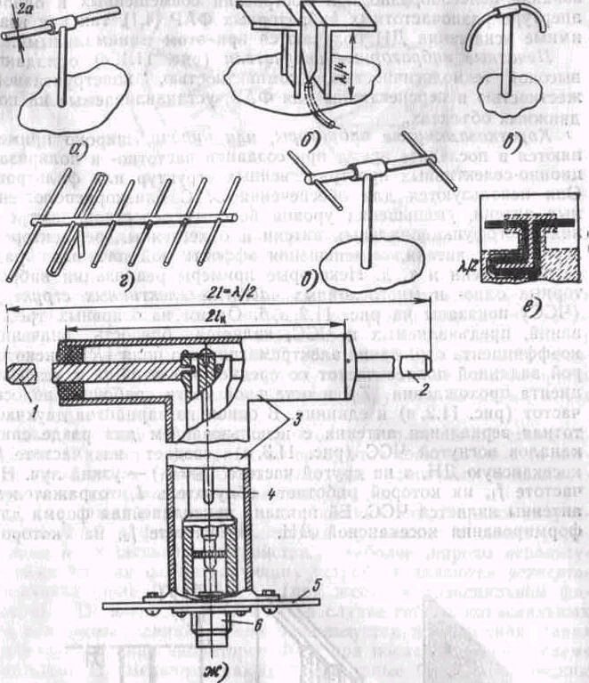

Печатные вибраторные излучатели (рис..1,е) обладают высокой технологичностью, компактностью, конструктивной жесткостью и перспективны для ФАР, устанавливаемые на подвижных объектах.

Короткозамкнутые вибраторы, или диполи, широко применяются в последнее время при создании частотно- и поляризационно-селективных пространственных структур или фильтров. Они используются для обеспечения ЭМС близкорасположенных антенн, уменьшения уровня боковых лепестков, построения многофункциональных антенн и облегченных рефлекторов зеркальных антенн, уменьшения эффективной площади рассеяния антенн и т. д.

1.2 Способ питания излучателя

Вибраторные ФАР чаще строятся по параллельной схеме питания. В качестве фидерных используются коаксиальные (в метровом и дециметровом диапазонах) или полосковые (в дециметровом и сантиметровом диапазонах) линии.

Для симметрирования и согласования вибраторных излучателей ФАР с фидерными линиями применяются симметрирующие и согласующие устройства. Наиболее широко используемыми типами симметрирующих устройств являются четвертьволновая щель (рис. 2, а) (при жестком коаксиальном фидере) и U-колено (рис. 4,6) (в случае гибких коаксиальных и полосковых линий). Реже используется волноводная линия для возбуждения вибраторов ФАР при последовательной схеме питания. Применяются также вибраторные ФАР с оптическим питанием: отражательные, состоящие из облучателя и приемопередающих вибраторных элементов, нагруженных отражательными фазовращателями, и проходные.

Однако вибраторные ФАР с оптической схемой питания имеют ряд недостатков, связанных с ограниченностью реализуемых законов амплитудного распределения по излучателям и большими потерями из-за наличия неуправляемого излучения. Для получения круговой поляризации используются турникетные или взаимно ортогональные вибраторные излучатели с квадратурным питанием.

В качестве делителей мощности в вибраторных ФАР с параллельным питанием используются кольцевые (на два канала)

…

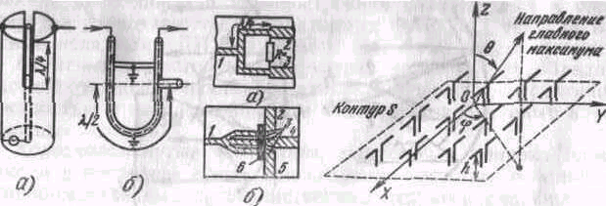

Рис.3 Рис.4

Рис.2

Рис.2. Схематическое изображение симметрирующих устройств Рис.3. Топология полосковых развязанных делителей мощности Рис.4. К расчету характеристик вибраторных ФАР

и лучевые (на четыре канала) резистивные делители мощности (рис.3), а также неразвязанные делители мощности на два, реже на большее число каналов [0.8]. Согласование плеч 1, 2, 4, 5 лучевого делителя обеспечивается плавным изменением размеров линии 3, а для поглощения отраженной волны используется углеродистая пленка 6 (рис.3,б) или резистор R (рис.3, а). В неразвязанных делителях имеется значительная взаимосвязь каналов, в результате чего отраженная от излучателей энергия, возникающая из-за их рассогласования с фидерным трактом в процессе сканирования лучом, проходит на вход соседних излучателей и изменяет первоначальный закон их возбуждения, что в конечном итоге искажает ДН. Кроме того, часть отраженной энергии проходит на общий вход ФАР, приводя к ее рассогласованию. Схема с резистивными делителями мощности в значительной степени свободна от этих недостатков. Сочетание кольцевых и лучевых делителей мощности позволяет разделить энергию от общего входа ФАР с заданным законом деления на число, излучателей N=2п3т, где n и т—любые положительные целые числа. Кроме того, резистивные делители мощности сохраняют свои характеристики в значительной полосе частот (20... 50%).

1.3 Диаграмма направленности излучателя

#### Диаграмма направленности одиночного вибратора в общем виде:



Fh(θ):=1

Где k=2π/λ-волновое число, L-длинна плеча вибратора.

Диаграмма направленности вибратора расположенного над идеальным бесконечным проводящим экраном в общем виде:



Где h-высота над экраном.

Для согласования вибратора с нагрузкой выбираем длину плеча: L=0.25*λ.

Выбираем высоту над экраном: h=0.25*λ.

Тогда диаграмма направленности вибратора расположенного над идеальным бесконечным проводящим экраном имеет вид:



ДН вибратора в E-плоскости.



ДН вибратора в H-плоскости.



2. Расчет антенной решетки

2.1 Геометрия решетки

Наибольшее распространение получили линейные и плоские ФАР. Большинство плоских ФАР состоит из идентичных излучателей, расположенных в узлах плоской координатной сетки с двойной периодичностью. На рис. 5 показаны прямоугольная и треугольная (или гексагональная) сетки.

При элементарном рассмотрении предполагается, что ДН излучателя, находящегося в решетке, не отличается от ДН изолированного излучателя. Возбуждение излучателей при остронаправленном излучении обеспечивает синфазное сложение полей в заданном направлении и зависит от положения излучателя в решетке:

Ф(θгл,ϕгл)=-k(xnqcosϕгл+ynqsinϕгл)sinθгл (2.1)

где k=2π/λ— волновое число;

xnq,ynq — координаты излучателей;

θгл,ϕгл— углы сферической системы координат, определяющие направление главного максимума (луча) в пространстве (рис. 6).

Полагая решетку состоящей из одинаковых излучателей, можно представить ее характеристику направленности f(θ,ϕ) в виде произведения характеристики направленности изолированного излучателя F(θ,ϕ) на множитель решетки Fε(θ,ϕ):

f(θ,ϕ)=F(θ,ϕ)*F(θ,ϕ) (2.2)

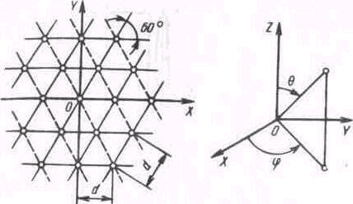

Рис. 5. Рис. 6.Система координат

##### Схематическое изображение способов размещения излучателей

Где

Fε(θ,ϕ)=∑m,n=1Amnexp[i(Фmn+Фmnп)] ,

Amn— амплитуда возбуждения элемента решетки; Ф(θгл,ϕгл)=k(xnqcosϕгл+ynqsinϕгл)sinθгл — пространственный фазовый сдвиг для направления наблюдения (θ,ϕ).

При размещении излучателей в узлах координатной сетки с двойной периодичностью синфазное сложение полей отдельных излучателей решетки возможно не только в направлении главного максимума ДН, но и в других направлениях, которым соответствует пространственный фазовый сдвиг, компенсирующий сдвиг фазы между излучателями за счет возбуждения. В этом случае помимо главного максимума существуют еще и дифракционные максимумы высших порядков, пространственная ориентация которых зависит от расстояния между излучателями. При уменьшении этого расстояния число дифракционных максимумов, находящихся в области действительных углов, уменьшается. Для нормальной работы решетки необходимо, чтобы в области действительных углов находился лишь один главный максимум, а дифракционные отсутствовали.

При использовании прямоугольной сетки дифракционные максимумы высших порядков отсутствуют, если расстояние между излучателями в направлении координатных осей удовлетворяет следующим условиям:

dx/λ≤1/(1+sinθx max); dy/λ≤1/(1+sinθy max) (2.3)

где λ—длина волны;

θx max, θy max—максимальные углы отклонения луча в плоскостях ZOX и ZOY (см. рис. 6).

Для треугольной сетки соответствующее условие имеет вид

d/λ≤(2/√3)/(1+sinθmax) (2.4)

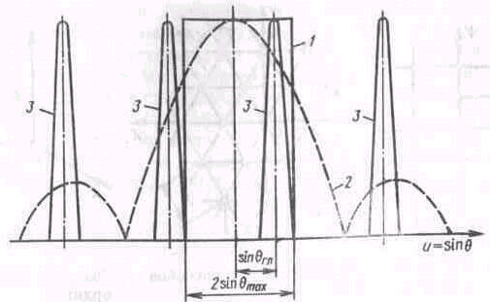

Рис. 7. Диаграммы направленности идеального 1 и реального 2 излучателей, а также лепестки множителя решетки 3

где θmax—максимальное отклонение луча от нормали к решетке. Например, если θmax=45°, то для прямоугольной и треугольной сеток получаем dx=dy=0,58λ и d=0,68λ. Таким образом, использование треугольной сетки позволяет увеличить расстояние между излучателями и уменьшить их число примерна на 13% по сравнению с числом элементов в решетке с прямоугольной сеткой.

Условия (2.3), (2.4) не учитывают направленных свойств излучателей решетки и определяют предельные расстояния в решетке изотропных излучателей. При ограниченном секторе сканирования использование направленных излучателей позволяет увеличить расстояние между ними по сравнению с определяемым по (2.3), (2.4) и соответственно уменьшить общее число излучателей.

Действительно, если ДН одного излучателя решетки равна нулю или близка к нему вне сектора сканирования (рис.7), то можно допустить существование дифракционных максимумов высших порядков в области действительных углов, увеличив расстояние между излучателями по сравнению с (2.3), (2.4) и потребовав при этом, чтобы при всех перемещениях луча дифракционные максимумы не попадали в сектор сканирования. Поскольку характеристика направленности решетки получается перемножением характеристики направленности излучателя и множителя решетки, то дифракционные максимумы окажутся подавленными, так как они умножатся на малые или нулевые значения характеристики направленности излучателя.

При сканировании в коническом секторе углов θ≤θmax выигрыш в числе излучателей по сравнению с решеткой изотропных элементов для треугольной и прямоугольной сеток составит

Nизотр/N=(1+sinθmax)2/4sin2θmax.

Расчет множителя решетки.

Множитель решетки в общем виде:

Где N–число излучателей,

Ф(θгл,ϕгл)=–(xnqcosϕгл+ynqsinϕгл)sinθгл

k=2π/λ— волновое число; xnq,ynq — координаты излучателей; θгл,ϕгл—

углы сферической системы координат, определяющие направление главного максимума (луча) в пространстве.

Для плоской гексагональной решетки Nx=14 Ny=12 получим:

В H плоскости ДН определяется:

В E плоскости ДН определяется:

Где kλ=d/2–половина расстояния между излучателями,



hλ=d*√3/2– расстояние между строками.

Решетка гексагональная, h>k,⇒ h≤(2/√3)/(1+sinθmax)≅0.786, k≤0.463

Подбором получили h=0.688, k=0.397

Множитель решетки в H плоскости.

Множитель решетки в E плоскости.

ДН решетки с равноамплитудным распределением тока.

Диаграмма направленности решетки равна произведению диаграммы направленности одиночного излучателя на множитель решетки: f(θ,ϕ)=F(θ,ϕ)*F(θ,ϕ).



В H плоскости ДН решетки определяется:

В E плоскости ДН решетки определяется:



. ДН решетки в H плоскости с равноамплитудным распределением тока.



ДН решетки в E плоскости с равноамплитудным распределением тока.



ДН решетки со спадающим к краям распределением тока.

Уровень боковых лепестков задан –21дБ, а при равноамплитудном распределении тока уровень боковых лепестков –17дБ ⇒Для уменьшения уровня боковых лепестков нужно ввести спадающее к краям решетки распределение токов излучателей:

Fε(θ,ϕ)=∑m,n=1I(ε)exp(iФmn)

Для уровня боковых лепестков –21дБ, хорошо подходит косинусоидальное распределение тока:

I(ε)=Δ+(1–Δ)cos(πε/2),

Где ε=2x/L (x–координаты излучателей, L–длинна решетки)

Для УБЛ=–21дБ, Δ=0,15

ДН решетки в H плоскости:



ДН решетки в E плоскости:



ДН решетки со спадающим к краям распределением тока в H



плоскости.

ДН решетки со спадающим к краям распределением тока в E плоскости.

Расчет сканирования.

Максимальный угол сканирования 26°. При этом угле сканирования ДН решетки имеет вид:

В H плоскости:



В E плоскости:

ДН решетки с углом сканирования 34° в H плоскости.



ДН решетки с углом сканирования 28° в E плоскости

Заключение

В результате проведенной работы получили следующие результаты:

Длина волны: λ=с/f=3*108/1.2*109=0,25м

Размеры решетки: Lx=2kλNx=2*0.397*0.25*10=1.98м

Ly=hλNy=0.688*0.25*14=2.41м

Коэффициент усиления фазированной антенной решетки приближенно равен КНД равному

При θск=0: D0=4πSν/λ2=4πLxLyν/λ2,

для использованного амплитудного распределения

ν=0.9, D0=4*π*1.98*2.41*0.9/0.252=863

При θск=26°: D=D0*cosθск=886*cos26°=796

Ширина диаграммы направленности на уровне 0.5 по мощности:

При θск=0: Δθh0.5=8°, Δθe0.5=10°

При θск=28°, Δθe0.5=8°

При Θск=34° Δθh0.5=7°

Мощность, приходящаяся на каждый излучатель:

P1max=Pε/(νNxNy)=1500/(0.9*10*14)=12 Вт, P1доп=10кВт значит P1max<<P1доп.

Приведенные результаты соответствуют техническому заданию.

Список литературы

1. Воскресенский Д.И. Антенны и устройства СВЧ. Проектирование фазированных антенных решеток.–М.: Радио и связь, 1994 г.
2. Сазонов Д.М. Антенны и устройства СВЧ.–М.: Высшая школа, 1988.
3. Проблемы теории и техники антенн / Под редакцией Бахраха, Д.И. Воскресенского.–М.: Радио и связь, 1989 г.
4. Амитей Н., Галиндо В., Ву Ч. Теория и анализ ФАР / Пер с англ.–М.: Мир, 1974 г.